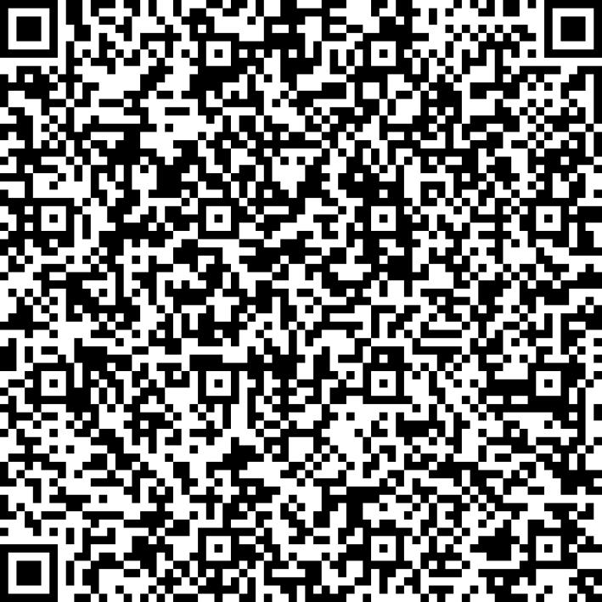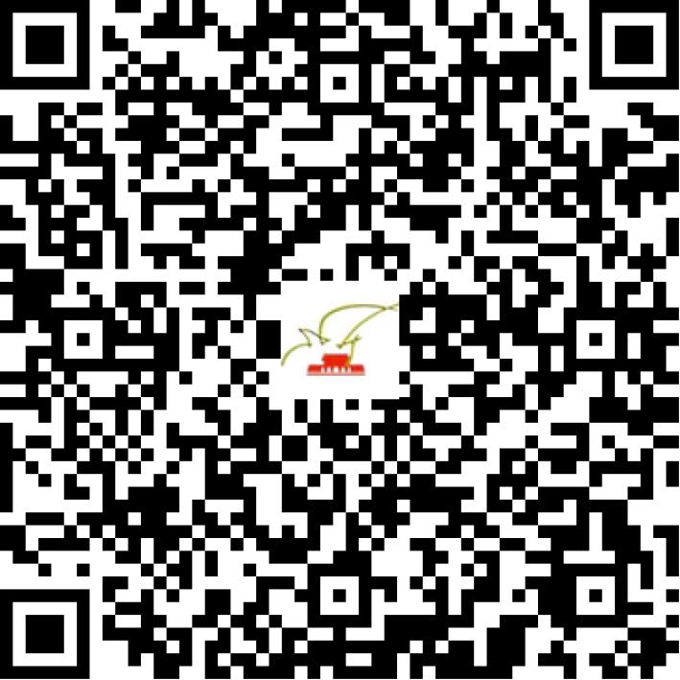

京演（机构）〔2017〕3213号

2021 | 年 | 04 | 月 | 14 | 日

名 称 | 乐球宝贝（北京）文化传媒有限公司
住 所 | 北京市朝阳区管庄乡杨闸村京通辅路南8号院E202
法定代表人 | 史国强
主要负责人
类 型 | 有限责任公司
单位类别 | 演出经纪机构
使用面积
首次发证日期 | 2017年04月21日
有效期 | 2023年04月20日
经营范围 | 经营演出及经纪业务
发证机关
编号
许可证有效期届满前30日内办理延续，有效期届满未延续的将依法予以注销。

